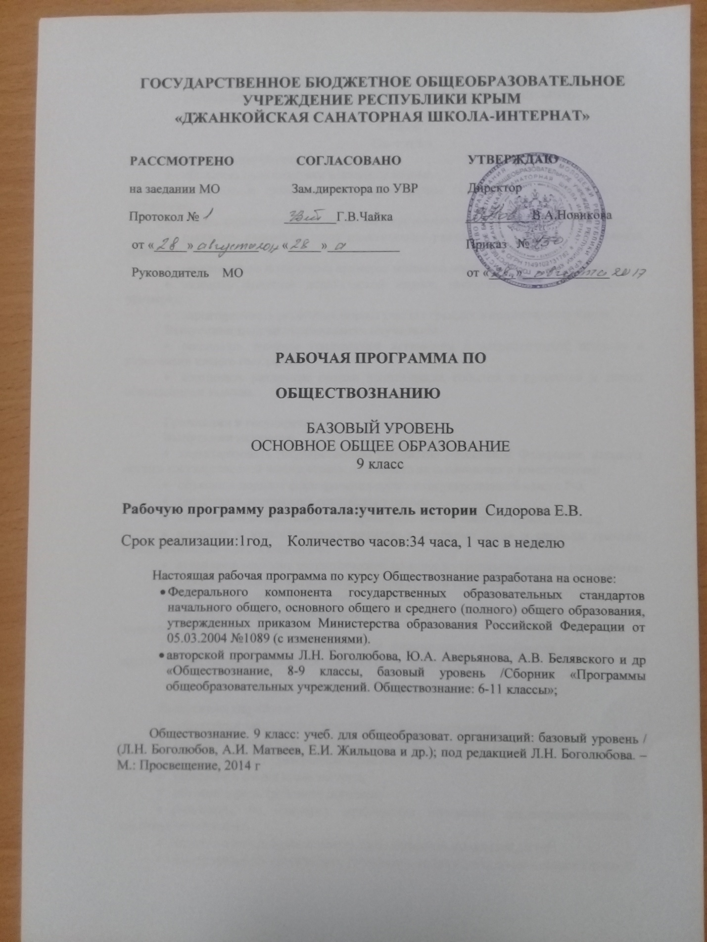

ПЛАНИРУЕМЫЕ РЕЗУЛЬТАТЫ ОСВОЕНИЯ УЧЕБНОГО ПРЕДМЕТА

«ОБЩЕСТВОЗНАНИЕ (ВКЛЮЧАЯ ЭКОНОМИКУ И ПРАВО)»
9 класс
Политика
Выпускник научится:
- объяснять роль политики в жизни общества;
- различать и сравнивать различные формы правления, иллюстрировать их примерами;
- давать характеристику формам государственно-территориального устройства;
- различать различные типы политических режимов, раскрывать их основные признаки;
- раскрывать на конкретных примерах основные черты и принципы демократии;
- называть признаки политической партии, раскрывать их на конкретных примерах;
- характеризовать различные формы участия граждан в политической жизни.
Выпускник получит возможность научиться:
- осознавать значение гражданской активности и патриотической позиции в укреплении нашего государства;
- соотносить различные оценки политических событий и процессов и делать обоснованные выводы.

Гражданин и государство
Выпускник научится:
- характеризовать государственное устройство Российской Федерации, называть органы государственной власти страны, описывать их полномочия и компетенцию;
- объяснять порядок формирования органов государственной власти РФ;
- раскрывать достижения российского народа;
- объяснять и конкретизировать примерами смысл понятия «гражданство»;
- называть и иллюстрировать примерами основные права и свободы граждан, гарантированные Конституцией РФ;
- осознавать значение патриотической позиции в укреплении нашего государства;
- характеризовать конституционные обязанности гражданина.
Выпускник получит возможность научиться:
- аргументировано обосновывать влияние происходящих в обществе изменений на положение России в мире;
- использовать знания и умения для формирования способности уважать права других людей, выполнять свои обязанности гражданина РФ.

Право
Выпускник научится:
- характеризовать систему российского законодательства;
- раскрывать особенности гражданской дееспособности несовершеннолетних;
- характеризовать гражданские правоотношения;
- раскрывать смысл права на труд;
- объяснять роль трудового договора;
- разъяснять на примерах особенности положения несовершеннолетних в трудовых отношениях;
- характеризовать права и обязанности супругов, родителей, детей;
- характеризовать особенности уголовного права и уголовных правоотношений;
- конкретизировать примерами виды преступлений и наказания за них;
- характеризовать специфику уголовной ответственности несовершеннолетних;
- раскрывать связь права на образование и обязанности получить образование;
- анализировать несложные практические ситуации, связанные с гражданскими, семейными, трудовыми правоотношениями; в предлагаемых модельных ситуациях определять признаки правонарушения, проступка, преступления;
- исследовать несложные практические ситуации, связанные с защитой прав и интересов детей, оставшихся без попечения родителей;
- находить, извлекать и осмысливать информацию правового характера, полученную из доступных источников, систематизировать, анализировать полученные данные; применять полученную информацию для соотнесения собственного поведения и поступков других людей с нормами поведения, установленными законом.

Выпускник получит возможность научиться:
- на основе полученных знаний о правовых нормах выбирать в предлагаемых модельных ситуациях и осуществлять на практике модель правомерного социального поведения, основанного на уважении к закону и правопорядку;
- оценивать сущность и значение правопорядка и законности, собственный возможный вклад в их становление и развитие;
- осознанно содействовать защите правопорядка в обществе правовыми способами и средствами.
- III. СОДЕРЖАНИЕ УЧЕБНОГО ПРЕДМЕТА
- ОБЩЕСТВОЗНАНИЕ (ВКЛЮЧАЯ ЭКОНОМИКУ И ПРАВО)
- 9 класс

- Введение в курс. Повторение изученного материала(1ч)
- Глава 1. Политика (8ч)
- Тема 1. Политика и власть.
- Роль политики в жизни общества. Основные направления политики.
- Тема 2. Государство, его отличительные признаки. Государственный суверенитет. Внутренние и внешние функции государства. Формы государства.
- Тема 3. Политический режим. Демократия и тоталитаризм. Демократические ценности. Развитие демократии в современном мире.
- Тема 4. Правовое государство. Разделение властей. Условия становления правового государства в РФ.
- Тема 5. Гражданское общество и государство. Местное самоуправление. Пути формирования гражданского общества в РФ.
- Тема 6. Участие граждан в политической жизни. Участие в выборах. Отличительные черты выборов в демократическом обществе. Референдум. Выборы в РФ. Опасность политического экстремизма.
- Тема 7. Политические партии и движения, их роль в общественной жизни. Политические партии и движения в РФ. Участие партий в выборах. Средства массовой информации. Влияние СМИ на политическую жизнь общества. Роль СМИ в предвыборной борьбе.
- Глава 2. Право(25ч)
- Тема 8. Роль права в жизни человека, общества и государства. Понятие нормы права. Нормативно-правовой акт. Виды нормативных актов. Система законодательства. Понятие правоотношения.
- Тема 9. Правоотношения и субъекты права.
- Виды правоотношений. Субъекты права. Особенности правового статуса несовершеннолетних.
- Тема 10. Правонарушения и юридическая отвественность.
- Понятие правонарушения. Признаки и виды правонарушений. Понятие и виды юридической ответственности. Презумпция невиновности.
- Тема 11. Правоохранительные органы.
- Правоохранительные органы. Судебная система РФ. Адвокатура. Нотариат.
- Тема 12. Конституция РФ.
- Этапы развития Конституции. Конституция — основной закон РФ, закон высшей юридической силы. основные задачи Конституции.
- Тема 13. Основы конституционного строя РФ.
- Что такое конституционный строй. Основы государства. Основные принципы. Федеративное устройство. Органы государственной власти в РФ. Взаимоотношения органов государственной власти и граждан.
- Тема 14. Права и свободы человека и гражданина.
- Понятие прав, свобод и обязанностей. Всеобщая декларация прав человека — идеал права. Воздействие международных документов по правам человека на утверждение прав и свобод человека и гражданина в РФ. Права и свободы человека и гражданина в РФ, их гарантии. Конституционные обязанности гражданина. Механизмы реализации и защиты прав человека и гражданина в РФ.
- Тема 15. Права ребенка.
- Права ребенка и их защита.
- Тема 16. Гражданские правоотношения.
- сущность гражданского права. Особенности гражданских правоотношений. Право собственности. Основные виды гражданско-правовых договоров. Права потребителей.
- Тема 17. Право на труд. Трудовые отношения.
- Трудовые правоотношения. Право на труд. Правовой статус несовершеннолетнего работника. Трудоустройство несовершеннолетних.
- Тема 18. Семейные правоотношения.
- Юридические понятия семьи и брака. Порядок и условия заключения брака. Сущность и особенности семейных правоотношений. Правоотношения супругов. Права и обязанности родителей и детей.
- Тема 19. Административные правоотношения.
- Административное право. Понятие и черты административного правоотношения. Административное правонарушение. Виды административных наказаний.
- Тема 20. Уголовно-правовые отношения.
- Уголовное право. Особенности уголовного права и уголовно-правовых отношений. Основные понятия и институты уголовного права. Понятие преступления. Пределы допустимой самообороны. Уголовная ответственность несовершенно летних.
- Тема 21. Социальные права.
- Конституция Российской Федерации о социальных правах. Роль государства в обеспечении социальных прав. Жилищные правоотношения. Право на социальное обеспечение. Здоровье под охраной закона.
- Тема 22. Международно-правовая защита жертв вооруженных конфликтов.
- Международное гуманитарное право. Значение международного гуманитарного права. Право на жизнь в условиях вооруженных конфликтов. Защита гражданского населения в период вооруженных конфликтов.
- Тема 23. Правовое регулирование отношений в сфере образования.
- Право на образование. Итоговая аттестация. Права, обязанности и ответственность обучающихся.
- Обобщение изученного материала и контроль.
- 3.Учебно-тематический план

№ п/п | Наименование раздела | Всего часов | Повторительно –обобщающих уроков
1 | Введение. | 1
2 | Политика | 8 | 1
3 | Право | 25 | 1
4 | Итоговое повторение |  | 2
5 | Итого: | 34 | 4

